МИНИСТЕРСТВО НАУКИ И ВЫСШЕГО ОБРАЗОВАНИЯ РОССИЙСКОЙ ФЕДЕРАЦИИ
ФЕДЕРАЛЬНОЕ ГОСУДАРСТВЕННОЕ БЮДЖЕТНОЕ ОБРАЗОВАТЕЛЬНОЕ УЧРЕЖДЕНИЕ
ВЫСШЕГО ОБРАЗОВАНИЯ
«ДОНСКОЙ ГОСУДАРСТВЕННЫЙ ТЕХНИЧЕСКИЙ УНИВЕРСИТЕТ»

ЛАБОРАТОРНАЯ РАБОТА № 8
по дисциплине «Вспомогательные инструменты разработчика»
на тему «Продвинутое использование GNU Make: переменные, включения, функции, автоматические зависимости»

Выполнил:
Студент _Бенедисюк И.Д.
Группа ___ИПБП41_______

Проверил:
Рыльцев Артём Алексеевич

Ростов-на-Дону
2026 г.

Цель работы:
Углубить владение GNU Make после лабораторной №7: освоить четыре оператора присваивания (=, :=, ?=, +=) и их различия, разбить Makefile на модули директивой include, перейти от ручных списков файлов к функциям make, научиться использовать целевые и шаблонные переменные, подключить автоматическую генерацию зависимостей и применить приёмы, которые встречаются в реальных C-проектах.
Задачи:
● Разобрать на экспериментах разницу между отложенным (=) и немедленным (:=) раскрытием переменных.
● Применить ?=, +=, переопределение из командной строки и переменные окружения; диагностировать их через $(origin ...).
● Разделить Makefile на модули (mk/config.mk, mk/rules.mk, mk/help.mk) через include.
● Заменить ручной список объектных файлов на wildcard + patsubst; освоить foreach, call, eval.
● Освоить целевые (target-specific) и шаблонные (pattern-specific) переменные: конфигурации debug и release.
● Подключить автоматическую генерацию зависимостей флагами -MMD -MP и убедиться, что правка заголовка вызывает пересборку.
● Добавить профессиональные цели: самоописывающий help, install/uninstall, dist, check, info.
● Проверить обработку ошибок (.DELETE_ON_ERROR), параллельную сборку и рекурсивный вызов make.
● Подготовить отчёт с экспериментами, демонстрирующими каждый приём.
1. Подготовка окружения
Работа выполнялась в терминале Git Bash (Windows) с инструментарием MSYS2 (окружение UCRT64): компилятор gcc, утилита сборки GNU Make и система контроля версий Git. Проект temp_sensor_calc из лабораторной №7 скопирован в каталог ~/Desktop/lab8, старый Makefile сохранён как Makefile.lab7, создан репозиторий Git с веткой main. По ходу работы изменения фиксировались коммитами и отправлялись в удалённый репозиторий GitHub: https://github.com/Ranzzik/donstu_toolkit_lab_08.
Проверка версий инструментов:
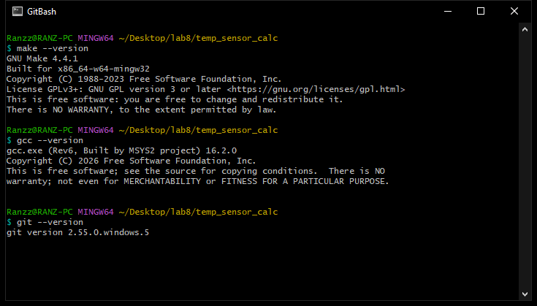
2. Часть A. Эксперименты с присваиваниями
Опыты проводились на отдельных мини-Makefile в каталоге lab8/exp, чтобы не усложнять основной проект.
2.1. Задание A1. Сравнение = и :=
A = $(B)
B = one
C := $(B)
B = two
demo:
@echo "A = $(A)"
@echo "C = $(C)"
@echo "origin A: $(origin A), origin C: $(origin C)"
Запуск и результат:
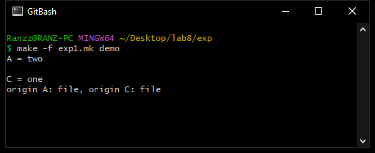
Переменная A объявлена через = (рекурсивное, ленивое присваивание): она хранит текст $(B) и раскрывает его в момент использования, когда B уже равна two, поэтому A = two. Переменная C объявлена через := (простое, немедленное присваивание): правая часть вычислена сразу, когда B была равна one, поэтому C = one и последующее B = two на неё не влияет. Обе переменные заданы в файле, поэтому origin у них file.
2.2. Задание A2. ?=, +=, командная строка и окружение
CC ?= gcc
CFLAGS ?= -Wall -Wextra -std=c11
CFLAGS += -Iinclude
CFLAGS += -MMD -MP
show:
@echo "CC = $(CC) [$(origin CC)]"
@echo "CFLAGS = $(CFLAGS) [$(origin CFLAGS)]"
Выполнены три запуска с ключом -n, который печатает команды с уже подставленными значениями:
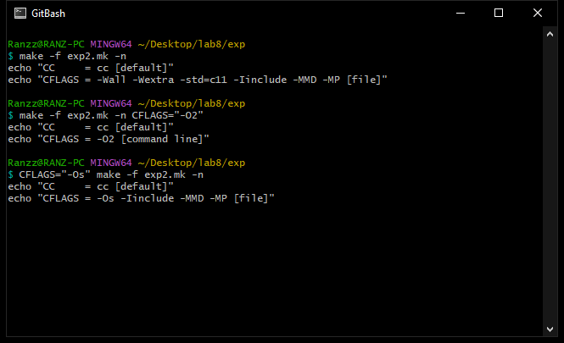
Запуск | Итоговое значение CFLAGS | Источник (origin) | Почему
make -f exp2.mk -n | -Wall -Wextra -std=c11 -Iinclude -MMD -MP | file | Переменная CFLAGS не задана снаружи, поэтому сработало ?= из файла; затем += дописал -Iinclude и -MMD -MP.
make -f exp2.mk -n CFLAGS="-O2" | -O2 | command line | Переменная командной строки имеет высший приоритет над присваиваниями в файле, поэтому += из Makefile не применяется.
CFLAGS="-Os" make -f exp2.mk -n | -Os -Iinclude -MMD -MP | file | ?= не перезаписал значение из окружения, а += дополнил унаследованное значение; после присваивания в файле переменная считается заданной в файле.

Ответы на вопросы:
● Почему += из файла не «дописался» к значению -O2, заданному в командной строке: переменная, определённая в командной строке, защищена от обычных присваиваний в Makefile. Чтобы изменить её из файла, нужна директива override.
● Почему в третьем запуске -Os сохранилось, а += дописало остальное: ?= присваивает только неопределённую переменную, а переменная CFLAGS уже была определена окружением, поэтому база -Os осталась. Оператор += добавил -Iinclude и -MMD -MP к унаследованному значению; после этого origin стал file, так как переменная была изменена в файле.
● Почему CC оказалась равна cc, а не gcc, хотя в файле написано CC ?= gcc: у make есть встроенное значение CC = cc, то есть переменная уже определена (origin default), поэтому ?= не срабатывает. Именно поэтому в реальных проектах пишут CC := gcc.
2.3. Задание A3. Как += наследует тип переменной
B = head
A = $(B)
A += tail
C := $(B)
C += tail
B = changed
show:
@echo "A = $(A) [$(flavor A)]"
@echo "C = $(C) [$(flavor C)]"
Результат:
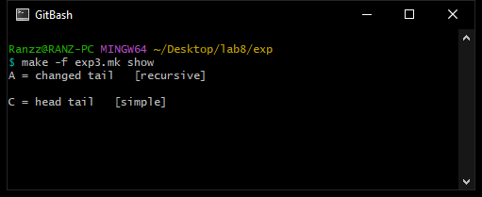
Переменная A была рекурсивной (=), поэтому += добавил текст tail к её рекурсивному значению $(B), а B к моменту вывода уже равна changed: получилось changed tail, тип recursive. Переменная C была простой (:=), поэтому += немедленно дописал tail к уже вычисленному значению head: получилось head tail, тип simple. Оператор += не меняет тип переменной, а наследует его у исходной.
3. Часть B. Модульный Makefile с include
3.1. Задание B1. Разбиение сборки на три файла
Настройки вынесены в mk/config.mk:
CC := gcc
CSTD := -std=c11
WARN := -Wall -Wextra -Werror -Wpedantic
OPT ?= -O2
CFLAGS := $(CSTD) $(WARN) $(OPT) -Iinclude -MMD -MP
LDFLAGS :=
LDLIBS := -lm
# В Windows gcc добавляет к имени программы суффикс .exe
ifeq ($(OS),Windows_NT)
EXE := .exe
endif
TARGET := app$(EXE)
BUILD := build
PREFIX ?= /usr/local
ARGS ?= 1 50
PROJECT_VERSION := 1.0.0
GIT_REV := $(shell git rev-parse --short HEAD 2>/dev/null || echo unknown)
BUILD_DATE := $(shell date -u +%Y-%m-%dT%H:%M:%SZ)
# Исходники: все .c из src/, кроме тестов (test_*.c)
SRCS := $(wildcard src/*.c)
TEST_SRCS := $(filter src/test_%.c,$(SRCS))
APP_SRCS := $(filter-out $(TEST_SRCS),$(SRCS))
OBJS := $(patsubst src/%.c,$(BUILD)/%.o,$(APP_SRCS))
TEST_OBJS := $(patsubst src/%.c,$(BUILD)/%.o,$(TEST_SRCS))
DEPS := $(OBJS:.o=.d) $(TEST_OBJS:.o=.d)
TEST_BIN := $(BUILD)/test_calc$(EXE)
Общие правила вынесены в mk/rules.mk:
$(TARGET): $(OBJS) | $(BUILD)
$(CC) $(LDFLAGS) $^ $(LDLIBS) -o $@
$(BUILD)/%.o: src/%.c | $(BUILD)
$(CC) $(CFLAGS) -c $< -o $@
$(TEST_BIN): $(TEST_OBJS) $(filter-out $(BUILD)/main.o,$(OBJS)) | $(BUILD)
$(CC) $(LDFLAGS) $^ $(LDLIBS) -o $@
$(BUILD):
mkdir -p $@
$(BUILD)/version.mk: mk/version.mk.in | $(BUILD)
sed -e 's/@VERSION@/$(PROJECT_VERSION)/' -e 's/@GIT_HASH@/$(GIT_REV)/' $< > $@
Корневой Makefile только подключает модули и описывает пользовательские цели:
.DEFAULT_GOAL := all
.DELETE_ON_ERROR:
.PHONY: all clean rebuild run info test check lint debug release install uninstall dist tools
include mk/config.mk
include mk/rules.mk
include $(BUILD)/version.mk
CFLAGS += -DGIT_HASH=\"$(GIT_HASH)\" -DBUILD_DATE=\"$(BUILD_DATE)\"
-include mk/help.mk
-include $(DEPS)
# Конфигурации сборки
debug: CFLAGS += -g -O0 -DDEBUG
release: CFLAGS += -O3 -DNDEBUG
$(BUILD)/%.o: CFLAGS += -fno-omit-frame-pointer
debug release: all
all: $(TARGET) ## собрать проект
run: all ## собрать и запустить
./$(TARGET) $(ARGS)
clean: ## удалить артефакты
rm -rf $(BUILD) $(TARGET) $(TARGET)-*.tar.gz
rebuild: clean all ## чистая пересборка
# Установка и дистрибутив
install: all ## установить в DESTDIR+PREFIX
install -d $(DESTDIR)$(PREFIX)/bin
install -m 0755 $(TARGET) $(DESTDIR)$(PREFIX)/bin/$(TARGET)
uninstall: ## удалить установленную программу
rm -f $(DESTDIR)$(PREFIX)/bin/$(TARGET)
DIST_FILES := Makefile README.md mk src include tools
dist: clean ## собрать архив с исходниками
tar czf $(TARGET)-$(VERSION).tar.gz $(DIST_FILES)
info: ## показать значения переменных
@echo "CC = $(CC) [$(origin CC)]"
@echo "CFLAGS = $(CFLAGS)"
@echo "TARGET = $(TARGET)"
@echo "OBJS = $(OBJS)"
@echo "DEPS = $(DEPS)"
@echo "MAKEFLAGS = $(MAKEFLAGS)"
define run-test
@echo "== running $(1) =="
./$(BUILD)/$(1)$(EXE)
endef
test: all $(TEST_BIN) ## запустить тесты
$(call run-test,test_calc)
CHECK_DIRS := src include
CHECK_TARGETS := $(foreach d,$(CHECK_DIRS),check-$(d))
check: $(CHECK_TARGETS) ## проверить стиль исходников
$(CHECK_TARGETS): check-%:
@echo "== checking $* =="
@grep -rnE '[[:space:]]+$$' $* && echo "FOUND trailing spaces" || echo "OK"
# Цель lint-<файл> для каждого исходника
define lint-rule
.PHONY: lint-$(notdir $(1))
lint-$(notdir $(1)): $(1)
@echo "checking $(1)"
endef
$(foreach f,$(SRCS),$(eval $(call lint-rule,$(f))))
lint: $(addprefix lint-,$(notdir $(SRCS))) ## проверить все исходники
# Подпроект
tools: ## собрать вспомогательные утилиты
$(MAKE) -C tools
Проверка сборки, повторного запуска, запуска программы и очистки:
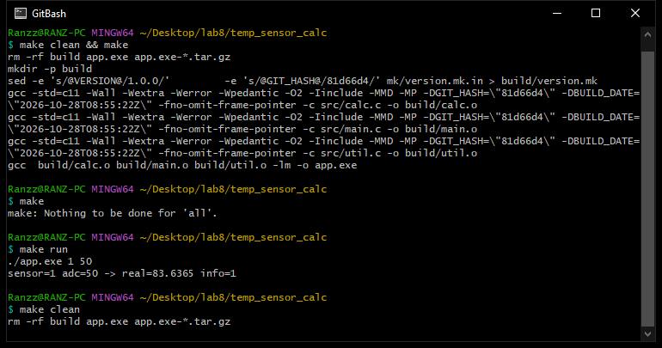
Ответы на вопросы. Запись | $(BUILD) — это order-only зависимость: каталог build/ обязан существовать до компиляции, но изменение его времени модификации не должно вызывать пересборку объектных файлов. Дефис в -include означает «если файла нет, это не ошибка»: так подключаются ещё не созданный mk/help.mk и .d-файлы зависимостей, которые появятся только после первой компиляции.

3.2. Задание B2. Генерация файла с версией через include
Шаблон mk/version.mk.in:
VERSION := @VERSION@
GIT_HASH := @GIT_HASH@
В mk/config.mk добавлены PROJECT_VERSION, GIT_REV и BUILD_DATE, в mk/rules.mk — правило генерации build/version.mk из шаблона, в Makefile — обязательный include сгенерированного файла.
Проверка шагов 1–4:
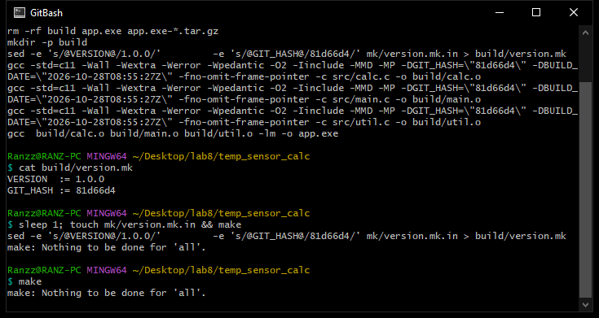
Make сам пересоздаёт build/version.mk, хотя файл нигде не указан целью, потому что он подключён директивой include без дефиса. Если файла нет, make не завершается с ошибкой, а ищет правило, которым его можно построить; находит правило в mk/rules.mk, выполняет sed, после чего перечитывает Makefile уже вместе с новым файлом. Повторная генерация происходит только тогда, когда шаблон mk/version.mk.in новее готового файла. Хеш коммита фиксируется в момент генерации и сам не обновляется после новых коммитов; он обновится после make clean или правки шаблона.
3.3. Задание B3. Диагностика через $(origin ...)
Как запускаем | Что подготовить | CC | origin
make info | строка CC := gcc в config.mk | gcc | file
make info CC=clang | то же | clang | command line
CC=clang make info | то же | gcc | file
make info CC=clang | в config.mk: override CC := gcc | gcc | override
make info | строку с CC временно удалить | cc | default

Результаты подтверждают приоритет источников: override сильнее командной строки, командная строка сильнее присваивания в файле, присваивание в файле сильнее переменной окружения, а встроенное значение make (cc) — самый слабый источник. В третьей строке окружение проиграло файлу, потому что обычное присваивание в Makefile перекрывает environment; директива override отличается тем, что перекрывает даже командную строку.
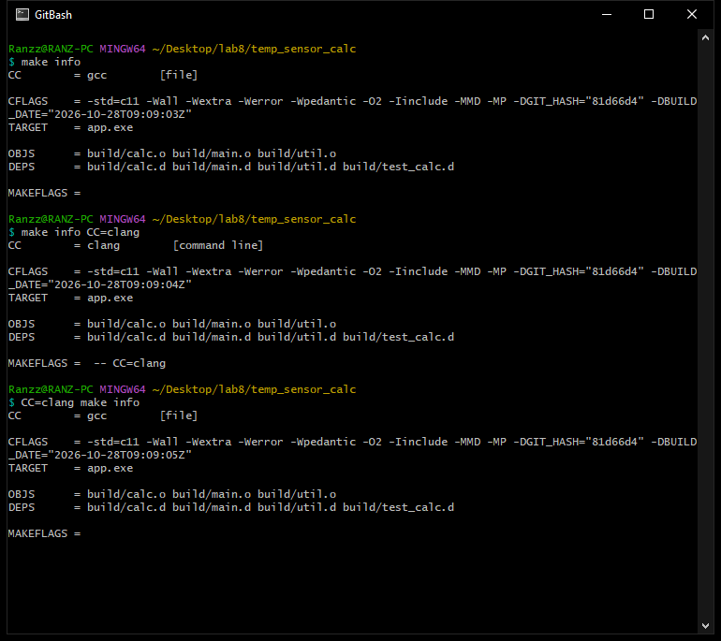
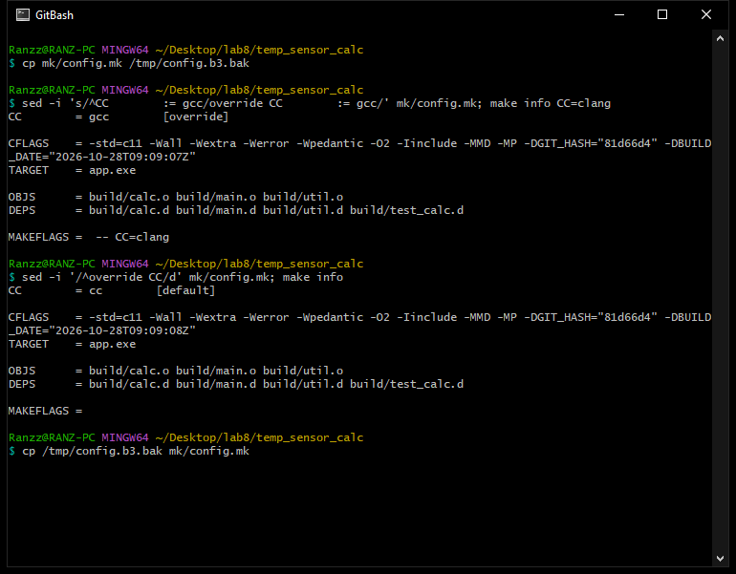
4. Часть C. Функции и автоматизация списков
4.1. Задание C1. wildcard и patsubst вместо ручного списка
Ручные списки объектных файлов заменены вычисляемыми:
SRCS := $(wildcard src/*.c)
TEST_SRCS := $(filter src/test_%.c,$(SRCS))
APP_SRCS := $(filter-out $(TEST_SRCS),$(SRCS))
OBJS := $(patsubst src/%.c,$(BUILD)/%.o,$(APP_SRCS))
TEST_OBJS := $(patsubst src/%.c,$(BUILD)/%.o,$(TEST_SRCS))
DEPS := $(OBJS:.o=.d) $(TEST_OBJS:.o=.d)
TEST_BIN := $(BUILD)/test_calc$(EXE)
filter-out нужен потому, что в src/ лежит test_calc.c со своей функцией main; если включить его в основную программу, линковщик выдаст multiple definition of 'main'.
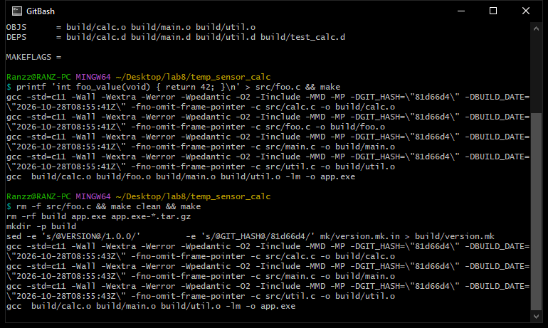
Новый файл src/foo.c был подхвачен автоматически: make собрал foo.o и включил его в линковку без правки Makefile. После удаления foo.c объектный файл исчез из графа; повторный make сообщил, что цель актуальна, а чистая пересборка показала команду линковки уже без foo.o. Отличие от лабораторной №7: там список объектов был зашит вручную, и каждый новый .c требовал правки Makefile.
4.2. Задание C2. Функция run-test, цели test и check
$(TEST_BIN): $(TEST_OBJS) $(filter-out $(BUILD)/main.o,$(OBJS)) | $(BUILD)
$(CC) $(LDFLAGS) $^ $(LDLIBS) -o $@
define run-test
@echo "== running $(1) =="
./$(BUILD)/$(1)$(EXE)
endef
test: all $(TEST_BIN)
$(call run-test,test_calc)
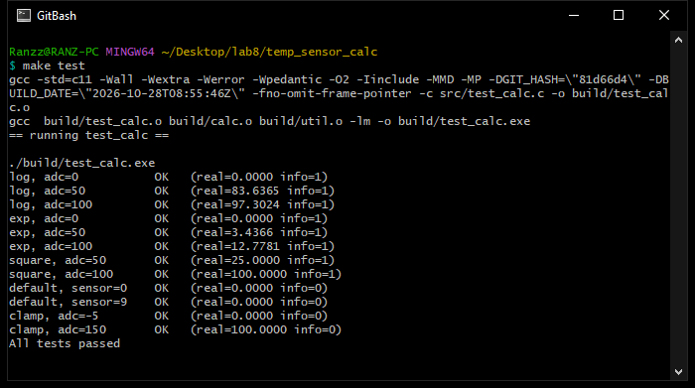
CHECK_DIRS := src include
CHECK_TARGETS := $(foreach d,$(CHECK_DIRS),check-$(d))
check: $(CHECK_TARGETS)
$(CHECK_TARGETS): check-%:
@echo "== checking $* =="
@grep -rnE '[[:space:]]+$$' $* && echo "FOUND trailing spaces" || echo "OK"
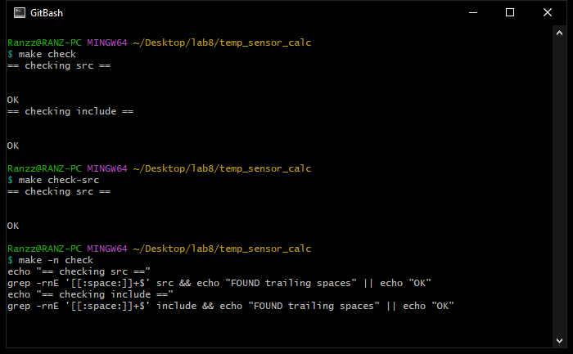
Ответы на вопросы:
● Кто раскрывает $(call run-test,test_calc): make. Функция call подставляет test_calc вместо $(1), и в рецепт попадают две строки, которые получает оболочка: @echo "== running test_calc ==" и ./build/test_calc.exe (символ @ make снимает сам, он означает «не печатать команду»).
● Чем foreach отличается от eval: foreach только вычисляет выражение для каждого элемента списка и возвращает текст (в данном случае список имён целей check-src check-include). Он ничего не создаёт в базе правил make. eval же заставляет make прочитать полученный текст как фрагмент Makefile, то есть создаёт настоящие цели и правила.
4.3. Задание C3. Генерация целей lint-<файл> через foreach и eval
define lint-rule
.PHONY: lint-$(notdir $(1))
lint-$(notdir $(1)): $(1)
@echo "checking $(1)"
endef
$(foreach f,$(SRCS),$(eval $(call lint-rule,$(f))))
lint: $(addprefix lint-,$(notdir $(SRCS)))
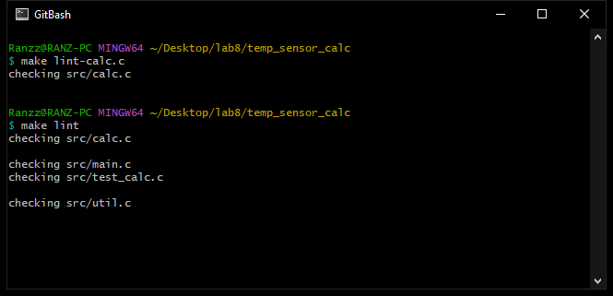
eval здесь обязателен: foreach вместе с call лишь вычисляет текст правила, но не добавляет его в Makefile. Без eval make не узнал бы о целях lint-calc.c, lint-main.c и других — он бы просто вычислил строку и выбросил её. eval передаёт эту строку парсеру make, и цели появляются в базе правил; поэтому при добавлении нового файла в src/ цель lint-<файл> возникает автоматически.
5. Часть D. Целевые и шаблонные переменные
5.1. Задание D1. Конфигурации debug и release
debug: CFLAGS += -g -O0 -DDEBUG
release: CFLAGS += -O3 -DNDEBUG
$(BUILD)/%.o: CFLAGS += -fno-omit-frame-pointer
debug release: all
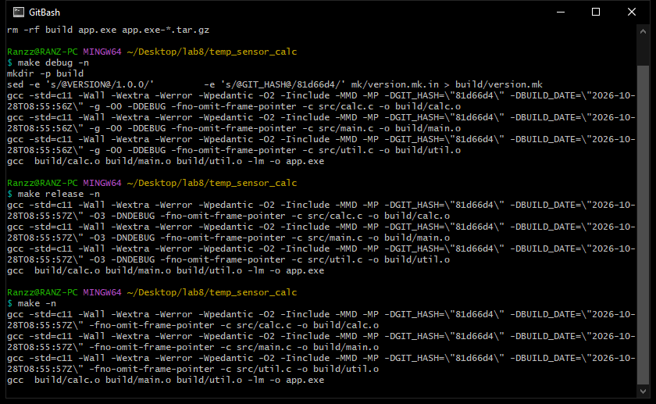
Целевая переменная debug: CFLAGS += ... работает, хотя в config.mk переменная объявлена через :=, потому что это отдельная target-specific переменная: при сборке цели debug make берёт глобальное значение CFLAGS и добавляет к нему свои флаги. Глобальное значение при этом не меняется, поэтому обычный make собирает без -g и -O0, а release — без отладочных флагов, но с -O3. Make не помнит, с какими флагами собраны объектные файлы, поэтому между конфигурациями нужно выполнять make clean.
5.2. Задание D2. Шаблонная переменная для объектных файлов
Строка $(BUILD)/%.o: CFLAGS += -fno-omit-frame-pointer добавляет флаг во все команды компиляции объектов, что видно в выводе D1. Для сравнения была временно добавлена строка .o: CFLAGS += -DDOT_O.
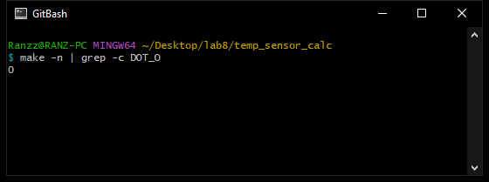
Запись .o: CFLAGS += ... не действует, потому что .o — это конкретное имя цели, а не шаблон. Шаблонные переменные применяются к целям, которые подходят под шаблон с символом %, поэтому нужна запись $(BUILD)/%.o: CFLAGS += ...
5.3. Задание D3. Порядок применения значений CFLAGS
Каждый источник был временно помечен своим флагом: глобальный -DFROM_GLOBAL, целевой -DFROM_TARGET, шаблонный -DFROM_PATTERN.
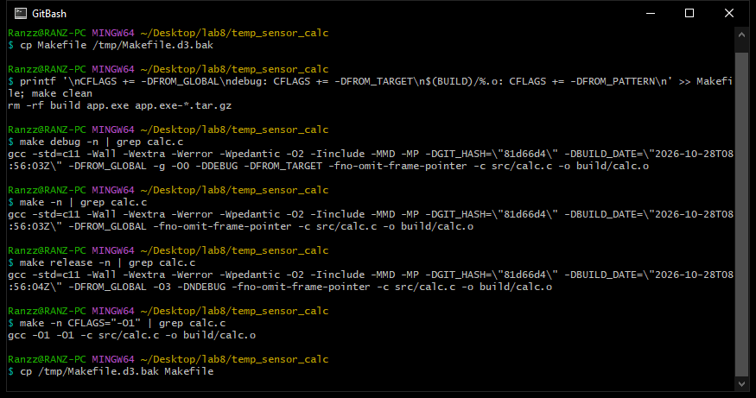
Команда | Какие маркеры есть и в каком порядке | Вывод
make debug -n | -DFROM_GLOBAL → -DFROM_TARGET → -DFROM_PATTERN | Сначала глобальное значение, затем целевое, затем шаблонное.
make -n | -DFROM_GLOBAL → -DFROM_PATTERN | Целевых флагов нет, остаются глобальные и шаблонные.
make release -n | -DFROM_GLOBAL → -DFROM_PATTERN | Вместо -DFROM_TARGET подставлены -O3 -DNDEBUG.
make -n CFLAGS="-O1" | маркеров нет; фактически CFLAGS выведена трижды как -O1 -O1 -O1 | Командная строка перекрывает значения из Makefile; добавления target/pattern-specific сделали повторные раскрытия.

Итоговое значение собирается так: глобальное значение из файла, затем добавления целевой переменной, затем добавления шаблонной переменной. Если CFLAGS задана в командной строке, она имеет высший приоритет и добавления из Makefile не применяются. В последнем опыте GNU Make при попытке применить target-specific и pattern-specific += к переменной командной строки продублировал её значение (-O1 -O1 -O1): это следствие рекурсивной природы переменной, но маркеров -DFROM_* в команде нет, то есть присваивания из файла действительно проигнорированы.
6. Часть E. Автоматическая генерация зависимостей
6.1. Задание E1. Файлы .d, создаваемые компилятором
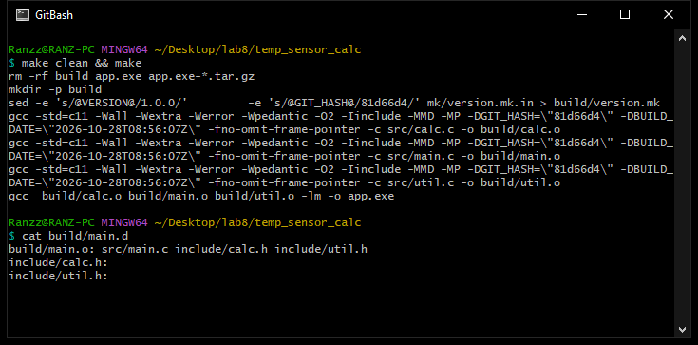
Флаг -MMD создаёт рядом с объектным файлом .d-файл со списком пользовательских заголовков; -MP добавляет пустые заглушки вида include/calc.h: для каждого заголовка. Флаг -MD отличается тем, что включил бы в список ещё и системные заголовки (например, stdio.h), а -MMD ограничивается только пользовательскими.
6.2. Задание E2. Главный эксперимент с пересборкой
№ | Действие | Ожидаемые пересборки | Фактические | OK
1 | make после чистой сборки | ничего | Nothing to be done for 'all' | OK
2 | touch src/main.c && make | main.o + линковка | main.o + линковка app.exe | OK
3 | touch include/calc.h && make | main.o, calc.o + линковка | calc.o, main.o + линковка | OK
4 | touch include/util.h && make | main.o, calc.o, util.o + линковка | все три .o + линковка | OK
5 | добавить src/foo.c и make | foo.o + линковка | foo.o + линковка | OK
6 | rm build/main.o && make | main.o + линковка | main.o + линковка | OK
7 | make clean && make | всё | полная сборка | OK
8 | make clean && make -j4 | всё, параллельно | полная параллельная сборка | OK

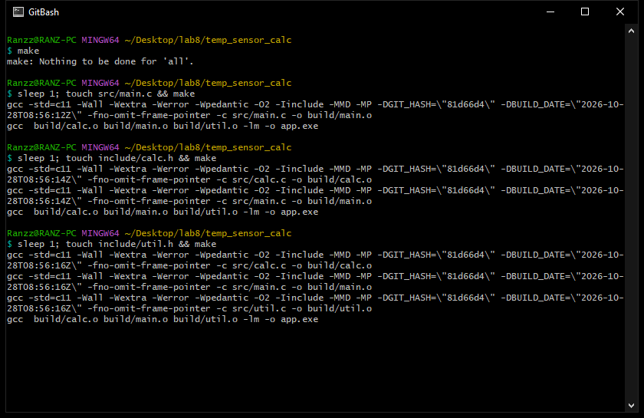
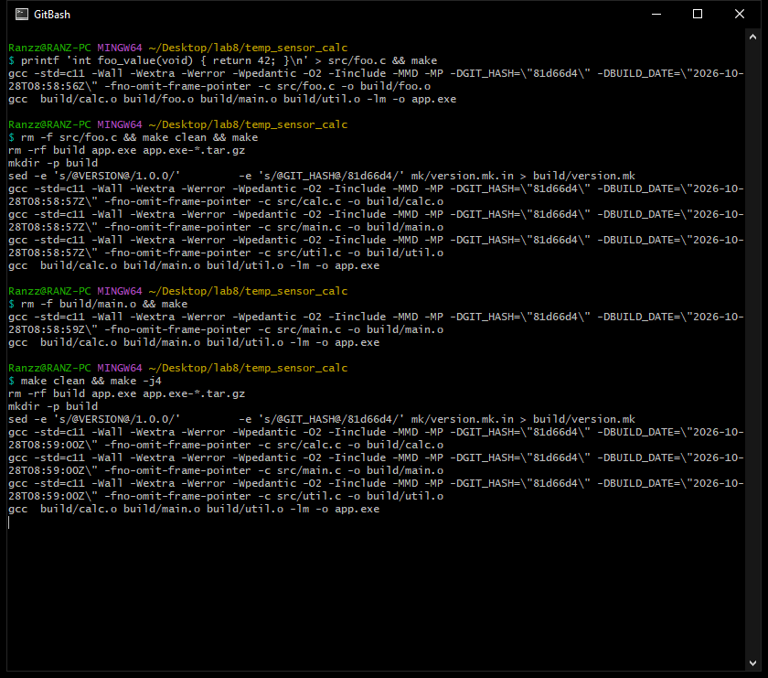
В пункте 4 пересобирается и calc.o, потому что calc.c подключает util.h и использует clamp_int: компилятор записал эту зависимость в calc.d, и теперь её не нужно помнить вручную. Пункт 3 — прямое исправление классической ошибки лабораторной №7: правка calc.h вызывает пересборку благодаря -MMD -MP и строке -include $(DEPS).
6.3. Задание E3. Роль -MP
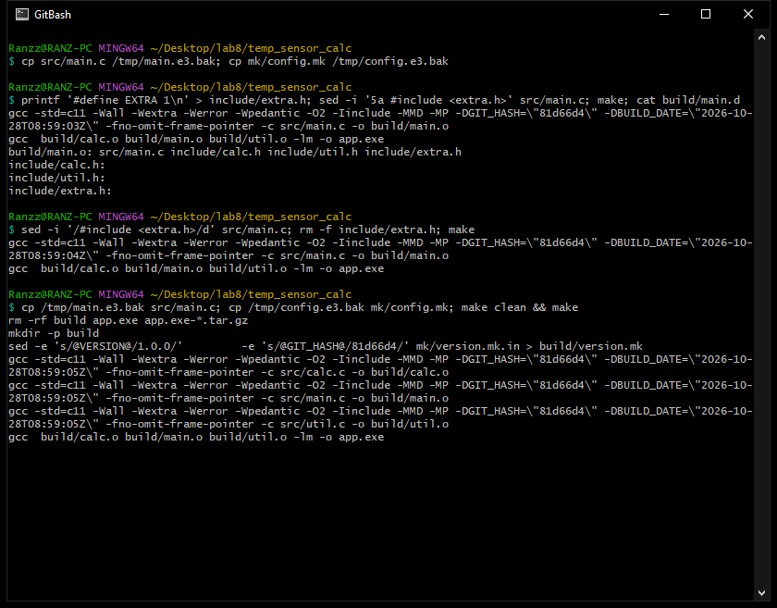
С -MP после удаления заголовка extra.h сборка проходит: в .d-файле осталась заглушка include/extra.h:, поэтому make считает, что файл можно «создать» пустым правилом, и просто пересобирает main.o.
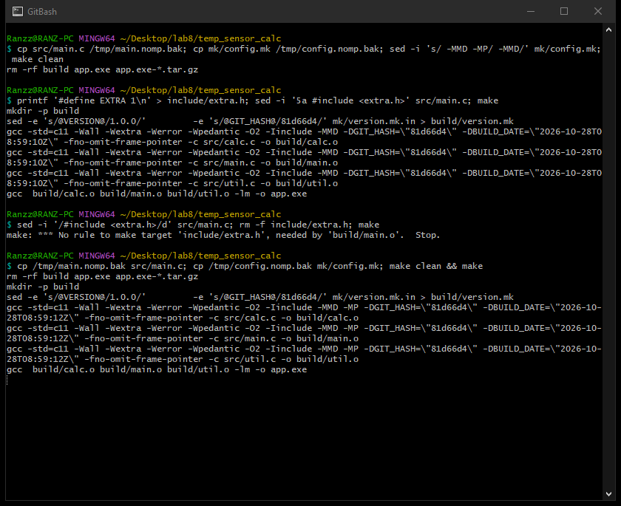
Без -MP старый .d-файл продолжает требовать удалённый include/extra.h, а правила для его создания нет, поэтому make завершается ошибкой: No rule to make target 'include/extra.h', needed by 'build/main.o'. Именно для этого и нужен -MP: он избавляет от ошибок при удалении или переименовании заголовков.
7. Часть F. Профессиональные цели и приёмы
7.1. Задание F1. Самоописывающийся help
.PHONY: help
help: ## показать эту справку
@echo "Available targets:"
@grep -hE '^[a-zA-Z_-]+:.*## ' $(MAKEFILE_LIST) | awk -F':.*## ' '{printf " %-12s %s\n", $$1, $$2}'
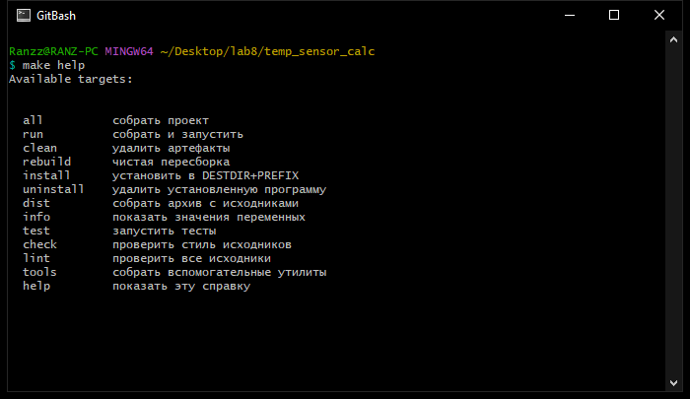
Двойной $$ в awk нужен потому, что одинарный $ забирает сам make (он пытается раскрыть $(1) как переменную make). $$ передаёт оболочке один символ $, и awk получает поля $1 и $2. Переменная $(MAKEFILE_LIST) содержит список всех прочитанных makefile-файлов, поэтому grep собирает справку по всем модулям сразу, а не только по корневому Makefile.
7.2. Задание F2. install, uninstall и dist
install: all
install -d $(DESTDIR)$(PREFIX)/bin
install -m 0755 $(TARGET) $(DESTDIR)$(PREFIX)/bin/$(TARGET)
uninstall:
rm -f $(DESTDIR)$(PREFIX)/bin/$(TARGET)
DIST_FILES := Makefile README.md mk src include tools
dist: clean
tar czf $(TARGET)-$(VERSION).tar.gz $(DIST_FILES)
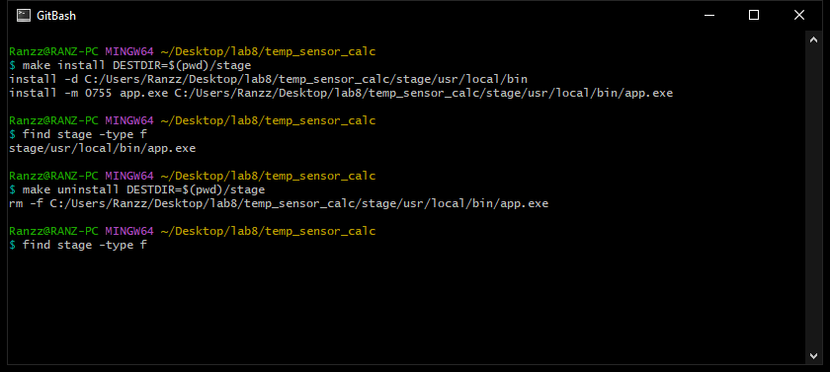
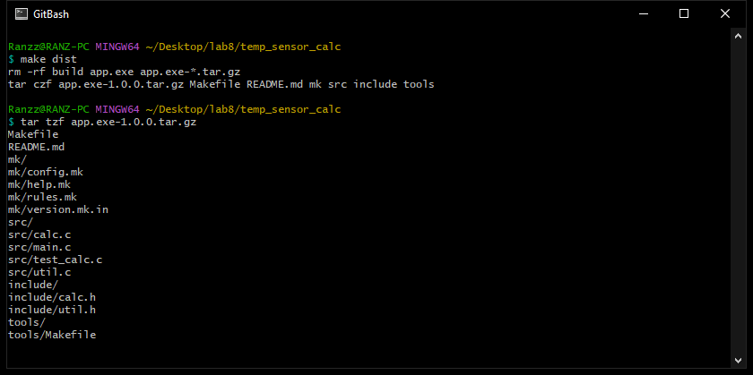
DESTDIR отдельно от PREFIX нужен для упаковки: PREFIX задаёт штатный путь установки (/usr/local), а DESTDIR позволяет собрать файлы во временном каталоге-«сцене» (stage), не трогая систему. Так делают дистрибутивы и сборочные системы при сборке пакетов. На Windows имя архива получается app.exe-1.0.0.tar.gz, потому что TARGET включает суффикс .exe; на Linux было бы app-1.0.0.tar.gz.
7.3. Задание F3. Обработка ошибок и .DELETE_ON_ERROR
Часть 1. Ошибка компиляции: в src/calc.c намеренно удалена точка с запятой после return real.
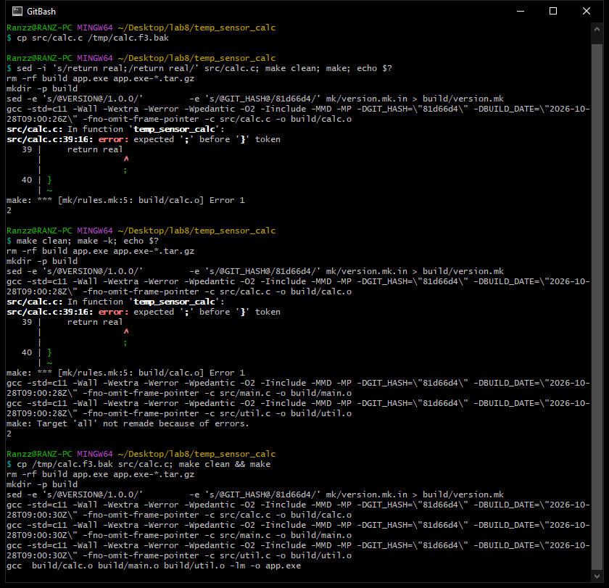
В обычном режиме make останавливается на первой ошибке (Error 1), echo $? печатает 2, а в build/ нет calc.o: GCC сам не оставляет объектный файл при ошибке. В режиме make -k утилита продолжает сборку независимых целей: main.o и util.o собираются, но линковка не выполняется, и код возврата всё равно 2.
Часть 2. Роль .DELETE_ON_ERROR: в правило генерации version.mk добавлено && false, чтобы команда «упала» уже после создания файла.
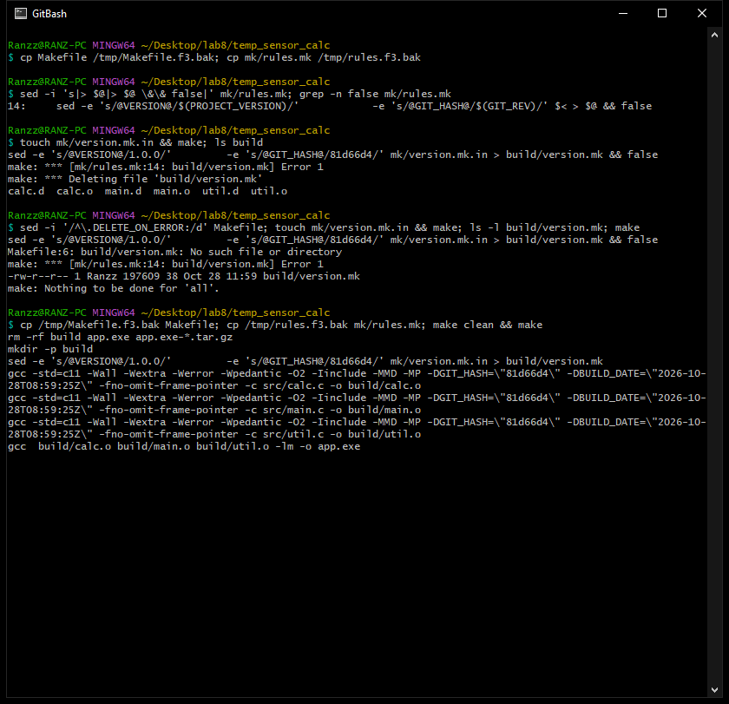
С директивой .DELETE_ON_ERROR make после ошибки пишет Deleting file 'build/version.mk' и удаляет недоделанный файл. Без неё файл остаётся на диске, и следующий make считает цель актуальной (Nothing to be done) и работает с недописанным результатом. В CI это критично: недописанный файл может быть принят за готовый, из-за чего в сборку или деплой уйдёт повреждённый артефакт, а ошибка будет скрыта.
7.4. Задание F4. Версия, хеш коммита и дата сборки в программе
В Makefile добавлена строка CFLAGS += -DGIT_HASH=\"$(GIT_HASH)\" -DBUILD_DATE=\"$(BUILD_DATE)\", а в main.c — обработка ключа --version и значения по умолчанию через #ifndef.
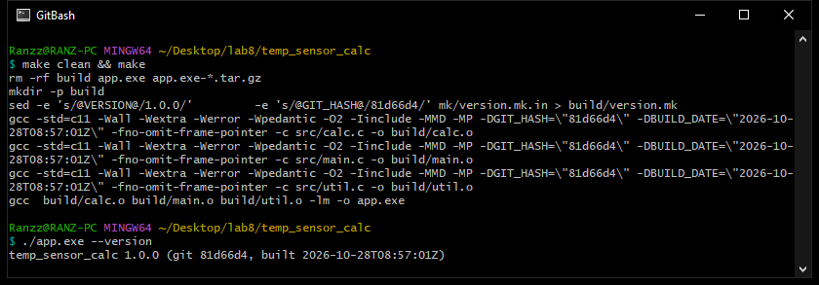
Опыт с := и = для $(shell ...):
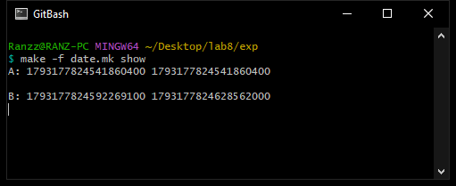
При := функция $(shell date ...) вызывается один раз при чтении Makefile, поэтому оба вывода A совпадают. При = функция вызывается при каждом использовании переменной, поэтому значения B различаются. Для BUILD_DATE и GIT_REV выбрано :=: дата и хеш должны фиксироваться один раз на момент сборки, а не пересчитываться на каждый вызов; кроме того, многократный запуск git и date на каждой строке замедлял бы сборку.
7.5. Задание F5. Параллельная сборка и order-only зависимость
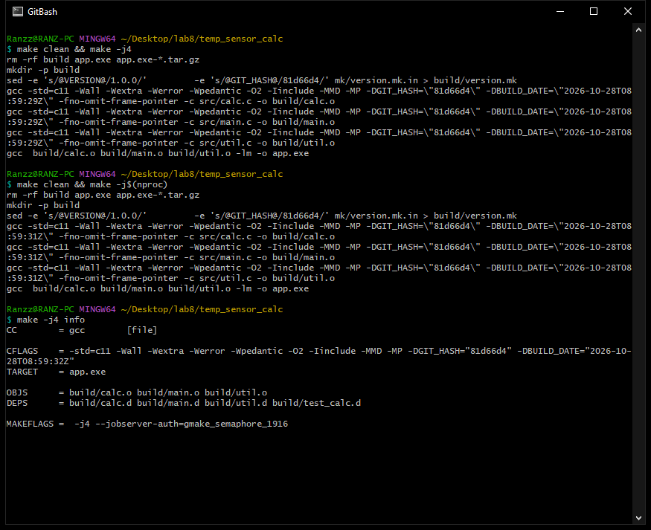
Сборка -j4 и -j$(nproc) проходит без ошибок, тесты проходят, в MAKEFLAGS видно -j4 и --jobserver-auth. Корректный порядок обеспечивает модель зависимостей: каталог build/ создаётся первым благодаря order-only зависимости, а .d-файлы подключаются через include, поэтому компиляция не начнётся раньше создания каталога.
Опыт с заменой order-only зависимости на обычную. На этой системе (Windows/NTFS, MSYS2) время модификации каталога не обновляется при создании файлов так, как на Linux, поэтому эффект смоделирован командой touch build.
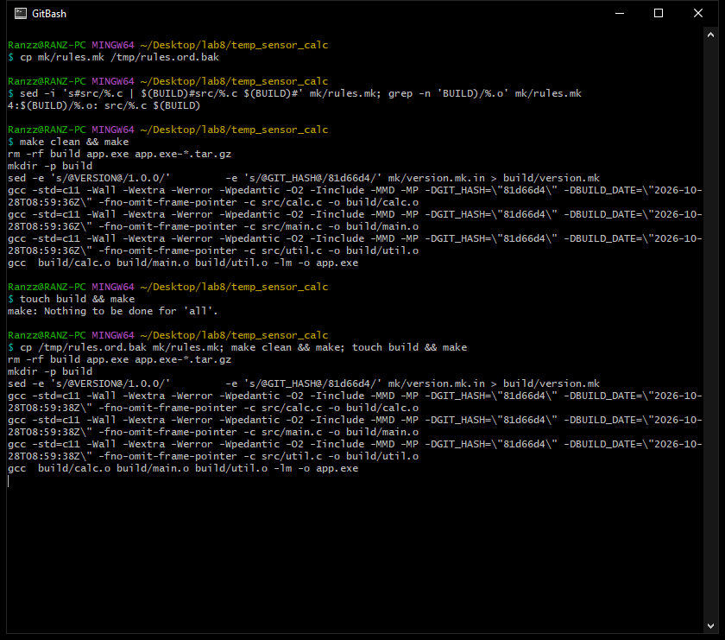
С обычной зависимостью $(BUILD)/%.o: src/%.c $(BUILD) обновление времени каталога заставляет make пересобирать объектные файлы, которые оказались старше каталога. С order-only зависимостью | $(BUILD) каталог должен лишь существовать, а его время модификации игнорируется, поэтому make отвечает Nothing to be done. Ключ -j к этому эффекту отношения не имеет — всё зависит только от вида зависимости.
7.6. Задание F6. Подпроект tools и рекурсивный make
.PHONY: all a b
all: a b
a:
@echo "tools: a start"; sleep 1; echo "tools: a done"
b:
@echo "tools: b start"; sleep 1; echo "tools: b done"
В корневой Makefile добавлена цель tools: $(MAKE) -C tools, а tools внесён в .PHONY и DIST_FILES.
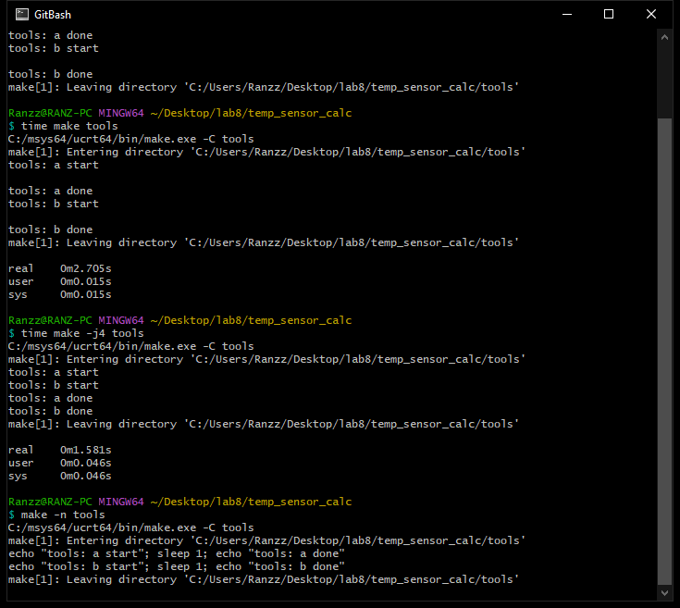
make tools собирает цели a и b последовательно (около 2,5 с), make -j4 tools выполняет их одновременно (около 1,4 с): флаг -j4 передаётся в подпроект через $(MAKE). make -n tools всё равно заходит в подпроект (Entering directory), но команды не выполняет. Без .PHONY make принимает каталог tools за готовую цель и отвечает 'tools' is up to date — это и продемонстрировано в отчёте.
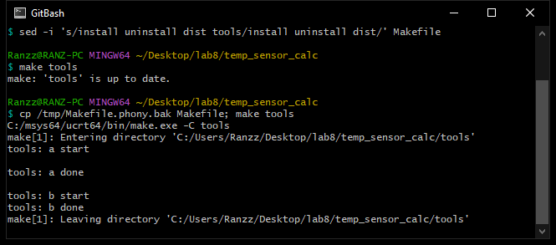
Писать $(MAKE), а не просто make, нужно потому, что $(MAKE) автоматически передаёт вложенному make ключи текущего запуска (-j, -n, -k) и участвует в общем jobserver, поэтому параллельная сборка и dry-run работают во всём дереве проектов согласованно.
8. Часть G. Итоговая таблица приёмов
Приём | Где применён | Что демонстрирует
= | эксперименты exp1.mk, exp3.mk | Отложенное раскрытие: A = $(B) даёт two, тип recursive
:= | mk/config.mk:1–7, 16–18; Makefile:13–15 | Немедленное раскрытие настроек сборки
?= | mk/config.mk:4, 14, 15 | Значения OPT, PREFIX, ARGS можно переопределить снаружи
+= | Makefile:8, 13, 14, 15 | Добавление флагов к CFLAGS
include | Makefile:5–7 | Подключение mk/config.mk, mk/rules.mk и build/version.mk
-include | Makefile:9–10 | Необязательные mk/help.mk и .d-файлы
wildcard | mk/config.mk:20 | Автоматический список исходников src/*.c
patsubst | mk/config.mk:23–24 | Преобразование src/%.c в build/%.o
foreach + eval | Makefile:72 | Генерация целей lint-<файл>
call | Makefile:55, 72 | Вызов функции run-test и lint-rule
target-specific | Makefile:13–14 | Конфигурации debug и release
-MMD -MP | mk/config.mk:5 | Автоматические зависимости и заглушки для удалённых заголовков
order-only prerequisite | mk/rules.mk:1, 4, 7, 13 | Каталог build/ создаётся, но не вызывает пересборку
.DEFAULT_GOAL | Makefile:1 | Цель по умолчанию all
.DELETE_ON_ERROR | Makefile:2 | Удаление недоделанной цели при ошибке
самоописание help | mk/help.mk:1–4 | Справка из комментариев ##
install/DESTDIR | Makefile:30–35; mk/config.mk:14 | Установка в изолированный stage-каталог
$(MAKE) рекурсия | Makefile:78 | Сборка подпроекта tools с передачей ключей

Вывод
В ходе лабораторной работы были углублённо освоены возможности GNU Make для сборки многофайловых C-проектов.
В части A на экспериментах показана разница между операторами присваивания: = раскрывает значение при каждом использовании, := — сразу при присваивании, ?= не перезаписывает уже определённую переменную, а += наследует тип исходной переменной. Опыты с origin наглядно показали приоритет источников: override, командная строка, файл, окружение, встроенное значение make.
В части B Makefile разделён на модули mk/config.mk, mk/rules.mk и mk/help.mk, а файл с версией и хешем коммита генерируется из шаблона и подключается через include — make сам строит его при необходимости. В части C ручные списки файлов заменены на wildcard и patsubst, добавлены цели test, check и lint; foreach, call и eval позволили генерировать правила автоматически. В части D освоены target-specific и pattern-specific переменные и конфигурации debug/release. В части E автоматическая генерация зависимостей -MMD -MP полностью решила проблему пересборки при правке заголовков, а -MP защищает от ошибок после удаления .h-файлов. В части F добавлены профессиональные цели help, install/uninstall, dist, info, обработка ошибок через .DELETE_ON_ERROR, передача версии в программу, проверены параллельная сборка, order-only зависимости и рекурсивный вызов make.
Итоговый Makefile собирает проект одной командой make, полностью очищается командой make clean, поддерживает make rebuild, make test, make check, make lint, make help, make dist и параллельную сборку, а все объектные файлы автоматически зависят от заголовков.

Приложение. Итоговые файлы проекта
Makefile:
.DEFAULT_GOAL := all
.DELETE_ON_ERROR:
.PHONY: all clean rebuild run info test check lint debug release install uninstall dist tools
include mk/config.mk
include mk/rules.mk
include $(BUILD)/version.mk
CFLAGS += -DGIT_HASH=\"$(GIT_HASH)\" -DBUILD_DATE=\"$(BUILD_DATE)\"
-include mk/help.mk
-include $(DEPS)
# Конфигурации сборки
debug: CFLAGS += -g -O0 -DDEBUG
release: CFLAGS += -O3 -DNDEBUG
$(BUILD)/%.o: CFLAGS += -fno-omit-frame-pointer
debug release: all
all: $(TARGET) ## собрать проект
run: all ## собрать и запустить
./$(TARGET) $(ARGS)
clean: ## удалить артефакты
rm -rf $(BUILD) $(TARGET) $(TARGET)-*.tar.gz
rebuild: clean all ## чистая пересборка
# Установка и дистрибутив
install: all ## установить в DESTDIR+PREFIX
install -d $(DESTDIR)$(PREFIX)/bin
install -m 0755 $(TARGET) $(DESTDIR)$(PREFIX)/bin/$(TARGET)
uninstall: ## удалить установленную программу
rm -f $(DESTDIR)$(PREFIX)/bin/$(TARGET)
DIST_FILES := Makefile README.md mk src include tools
dist: clean ## собрать архив с исходниками
tar czf $(TARGET)-$(VERSION).tar.gz $(DIST_FILES)
info: ## показать значения переменных
@echo "CC = $(CC) [$(origin CC)]"
@echo "CFLAGS = $(CFLAGS)"
@echo "TARGET = $(TARGET)"
@echo "OBJS = $(OBJS)"
@echo "DEPS = $(DEPS)"
@echo "MAKEFLAGS = $(MAKEFLAGS)"
define run-test
@echo "== running $(1) =="
./$(BUILD)/$(1)$(EXE)
endef
test: all $(TEST_BIN) ## запустить тесты
$(call run-test,test_calc)
CHECK_DIRS := src include
CHECK_TARGETS := $(foreach d,$(CHECK_DIRS),check-$(d))
check: $(CHECK_TARGETS) ## проверить стиль исходников
$(CHECK_TARGETS): check-%:
@echo "== checking $* =="
@grep -rnE '[[:space:]]+$$' $* && echo "FOUND trailing spaces" || echo "OK"
# Цель lint-<файл> для каждого исходника
define lint-rule
.PHONY: lint-$(notdir $(1))
lint-$(notdir $(1)): $(1)
@echo "checking $(1)"
endef
$(foreach f,$(SRCS),$(eval $(call lint-rule,$(f))))
lint: $(addprefix lint-,$(notdir $(SRCS))) ## проверить все исходники
# Подпроект
tools: ## собрать вспомогательные утилиты
$(MAKE) -C tools
mk/config.mk:
CC := gcc
CSTD := -std=c11
WARN := -Wall -Wextra -Werror -Wpedantic
OPT ?= -O2
CFLAGS := $(CSTD) $(WARN) $(OPT) -Iinclude -MMD -MP
LDFLAGS :=
LDLIBS := -lm
# В Windows gcc добавляет к имени программы суффикс .exe
ifeq ($(OS),Windows_NT)
EXE := .exe
endif
TARGET := app$(EXE)
BUILD := build
PREFIX ?= /usr/local
ARGS ?= 1 50
PROJECT_VERSION := 1.0.0
GIT_REV := $(shell git rev-parse --short HEAD 2>/dev/null || echo unknown)
BUILD_DATE := $(shell date -u +%Y-%m-%dT%H:%M:%SZ)
# Исходники: все .c из src/, кроме тестов (test_*.c)
SRCS := $(wildcard src/*.c)
TEST_SRCS := $(filter src/test_%.c,$(SRCS))
APP_SRCS := $(filter-out $(TEST_SRCS),$(SRCS))
OBJS := $(patsubst src/%.c,$(BUILD)/%.o,$(APP_SRCS))
TEST_OBJS := $(patsubst src/%.c,$(BUILD)/%.o,$(TEST_SRCS))
DEPS := $(OBJS:.o=.d) $(TEST_OBJS:.o=.d)
TEST_BIN := $(BUILD)/test_calc$(EXE)
mk/rules.mk:
$(TARGET): $(OBJS) | $(BUILD)
$(CC) $(LDFLAGS) $^ $(LDLIBS) -o $@
$(BUILD)/%.o: src/%.c | $(BUILD)
$(CC) $(CFLAGS) -c $< -o $@
$(TEST_BIN): $(TEST_OBJS) $(filter-out $(BUILD)/main.o,$(OBJS)) | $(BUILD)
$(CC) $(LDFLAGS) $^ $(LDLIBS) -o $@
$(BUILD):
mkdir -p $@
$(BUILD)/version.mk: mk/version.mk.in | $(BUILD)
sed -e 's/@VERSION@/$(PROJECT_VERSION)/' -e 's/@GIT_HASH@/$(GIT_REV)/' $< > $@
mk/help.mk:
.PHONY: help
help: ## показать эту справку
@echo "Available targets:"
@grep -hE '^[a-zA-Z_-]+:.*## ' $(MAKEFILE_LIST) | awk -F':.*## ' '{printf " %-12s %s\n", $$1, $$2}'
mk/version.mk.in:
VERSION := @VERSION@
GIT_HASH := @GIT_HASH@
Итоговая проверка работоспособности проекта:
